** PANDUAN PENGUNAAN APLIKASI SIP-0KE**

**User OPD PERKIM**

1. **Beranda**

Silahkan klik tautan atau menuliskan *link* berikut untuk mengakses *website* SIP-0KE, <https://p3ke-sambas.petaku.online/>

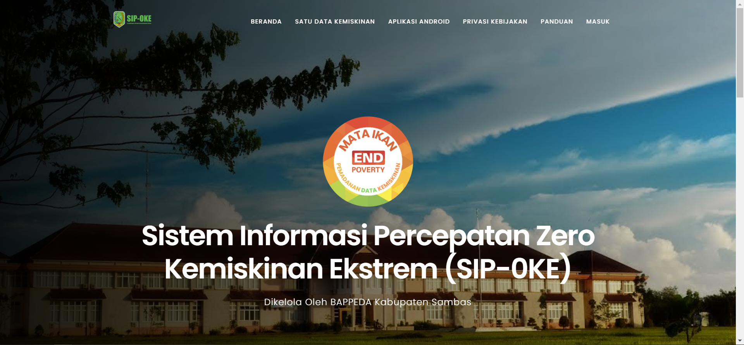

1. **Login**

Untuk login silahkan klik **tombol Masuk** pada sisi kanan atas, maka akan diarahkan ke halaman *login*. Pengguna harus mengisikan *email* dan *password* yang telah diberikan sebelumnya, berikut adalah tampilannya.



Tampilan halaman *login*

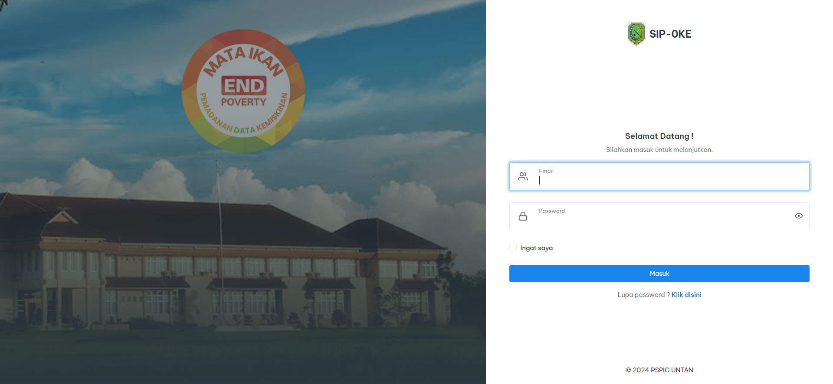

1. **Dasboard**

Menampilkan grafik KK miskin ekstrem pada setiap kecamatan, berikut adalah tampilannya.

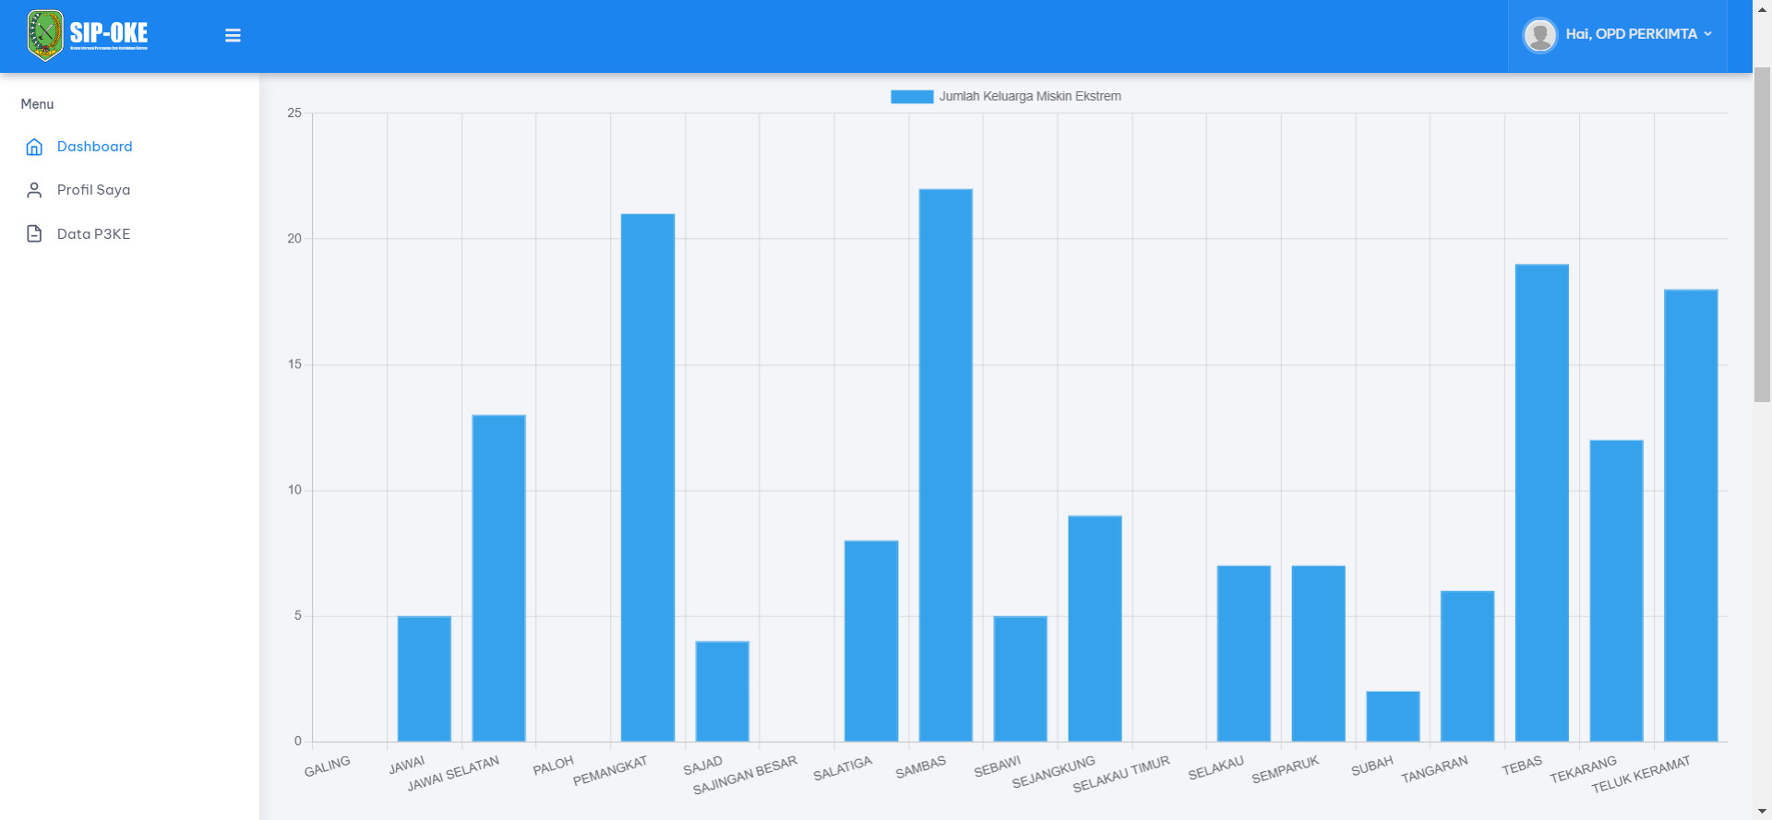

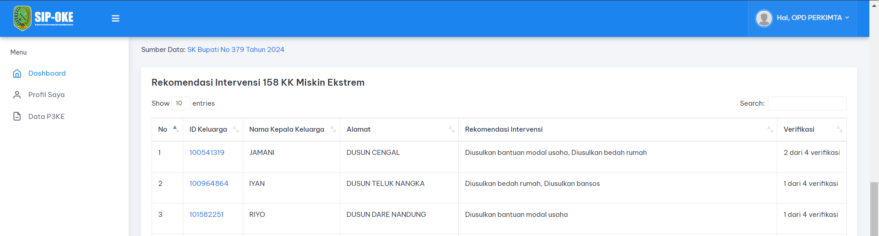

1. **Tambah Verifikasi TPN2K KK**

Untuk menambahkan verifikasi TPN2K ke keluarga belum terverifikasi, yaitu dengan melakukan upload file excel/csv yang telah disediakan *template*-nya.

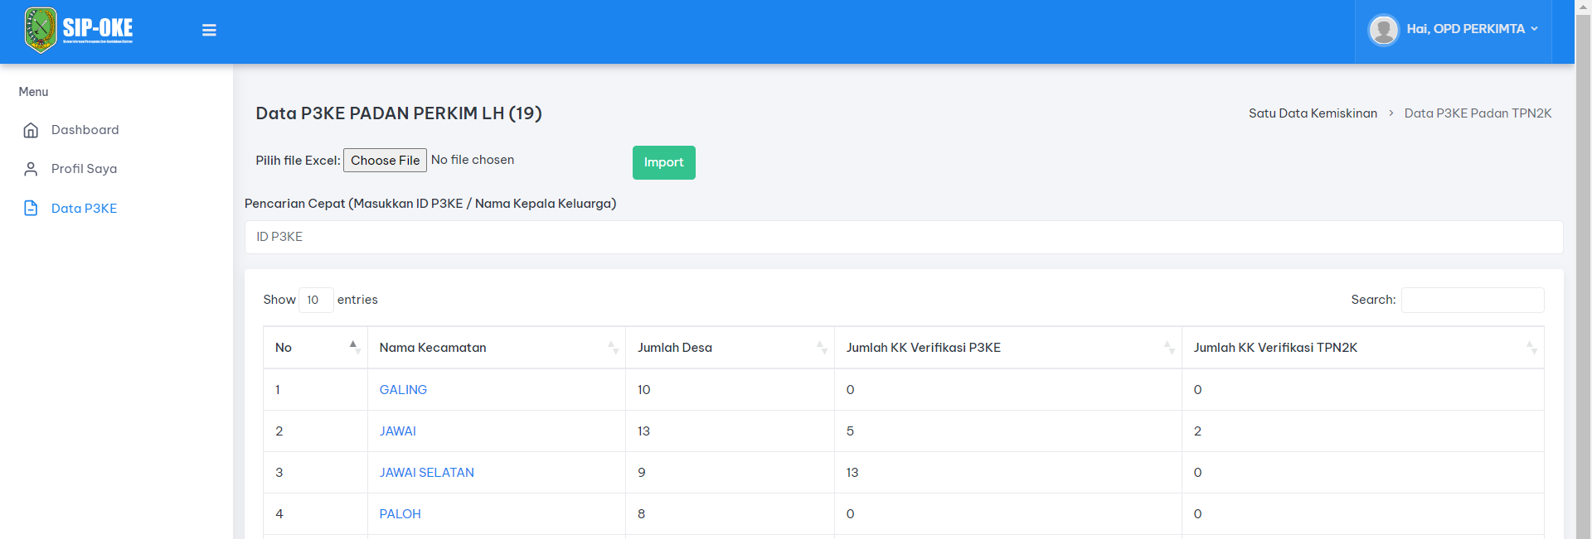

1. **Lihat Daftar KK Verifikasi TPN2K**

Untuk melihat daftar nama keluarga berdasarkan status verifikasi TPN2K, silahkan ke menu **Data P3KE** lalu akan diarahkan ke halaman keluarga yang terverifikasi P3KE dan TPN2K, berikut adalah tampilannya.

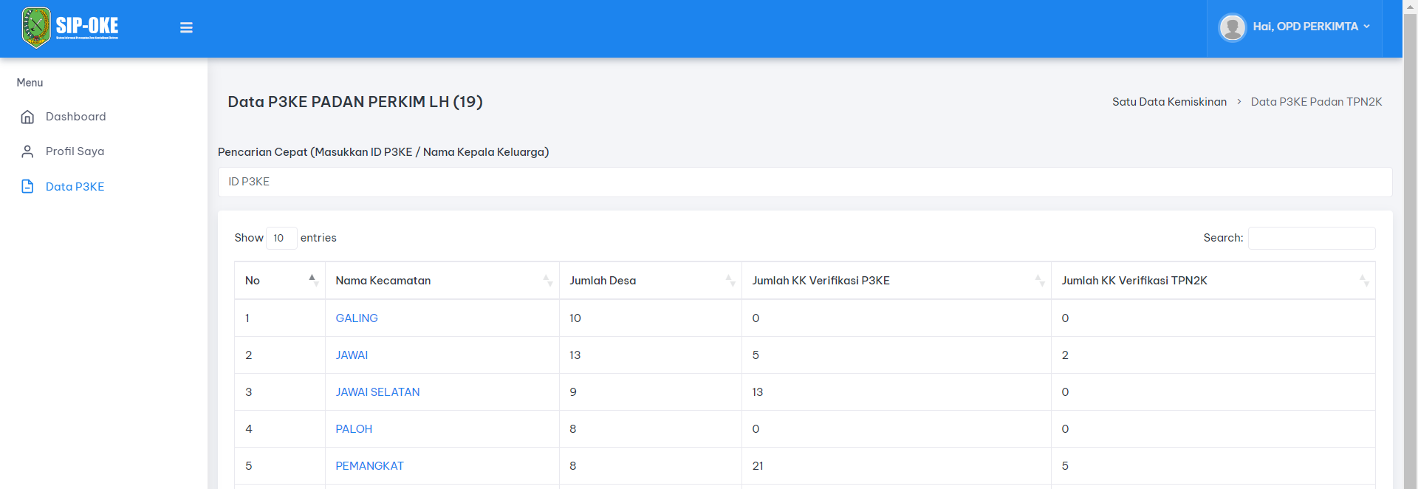

Halaman detail kecamatan, menampilkan daftar nama desa beserta KK jika memiliki verifikasi P3KE dan TPN2K.

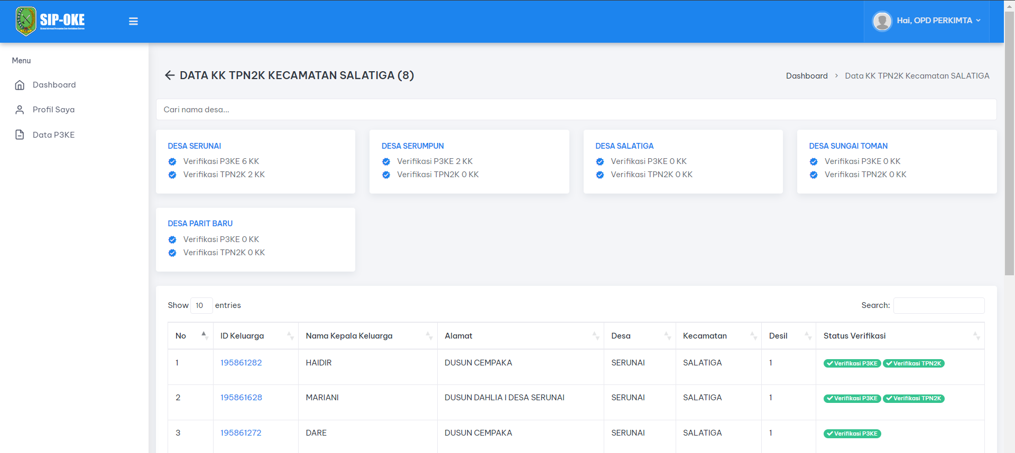

1. **Detail Keluarga**

Pada halaman ini menampilkan informasi detail keluarga, silahkan klik salah satu **ID Keluarga** yang ingin dilihat detailnya, maka akan diarahkan ke halaman detail, berikut adalah tampilannya.

